ФЕДЕРАЛЬНОЕ ГОСУДАРСТВЕННОЕ БЮДЖЕТНОЕ ОБРАЗОВАТЕЛЬНОЕ УЧРЕЖДЕНИЕ ВЫСШЕГО ОБРАЗОВАНИЯ

МОСКОВСКИЙ ПОЛИТЕХНИЧЕСКИЙ УНИВЕРСИТЕТ
ВЫСШАЯ ШКОЛА ПЕЧАТИ И МЕДИАИНДУСТРИИ

Институт Принтмедиа и информационных технологий
Кафедра Информатики и информационных технологий

направление подготовки
09.03.02 «Информационные системы и технологии»

ЛАБОРАТОРНАЯ РАБОТА № 8

Дисциплина: Программирование для мобильных устройств ____________________________________________________________________
Тема: Работа с фрагментами в Android-приложении_______________________

Выполнил(а): студент(ка) группы __211-725___

_______Хайруллина Алина Ринатовна______
(Фамилия И.О.)

Дата, подпись ________________ ___________
(Дата) (Подпись)

Проверил: _________________________ ___________
(Фамилия И.О., степень, звание) (Оценка)
Дата, подпись ________________ ___________
(Дата) (Подпись)

Замечания: _________________________________________________________
____________________________________________________________________
____________________________________________________________________

Москва
2023

Целью лабораторной работы является знакомство с принципами создания и использования фрагментов в Android-приложениях.

Задание
Разработайте приложение, аналогичное описанному в практической части, т.е. приложение FragmentsApp с двумя фрагментами: один фрагмент будет содержать список неких объектов, а второй — текстовой поле с описанием объекта и его изображение. При выборе элемента из списка в фрагменте ListFragment описание выбранного объекта и фотография отображается во фрагменте DetailFragment.

MainActivity.java
package com.example.fragments;
import androidx.appcompat.app.AppCompatActivity;
import android.os.Bundle;
public class MainActivity extends AppCompatActivity
implements ListFragment.OnFragmentSendDataListener {
@Override
protected void onCreate(Bundle savedInstanceState) {
super.onCreate(savedInstanceState);
setContentView(R.layout.activity_main);
}
@Override
public void onSendData(String selectedItem) {
DetailFragment fragment = (DetailFragment)
getSupportFragmentManager()
.findFragmentById(R.id.detailFragment);
if (fragment != null)
fragment.setSelectedItem(selectedItem);
}
}

activity_main.xml
<?xml version="1.0" encoding="utf-8"?>
<androidx.constraintlayout.widget.ConstraintLayout xmlns:android="http://schemas.android.com/apk/res/android"
xmlns:app="http://schemas.android.com/apk/res-auto"
xmlns:tools="http://schemas.android.com/tools"
android:layout_width="match_parent"
android:layout_height="match_parent"
tools:context=".MainActivity">
<LinearLayout
xmlns:android="http://schemas.android.com/apk/res/android"
android:orientation="vertical"
android:layout_width="match_parent"
android:layout_height="match_parent">
<androidx.fragment.app.FragmentContainerView
android:id="@+id/listFragment"
android:layout_width="match_parent"
android:layout_height="300dp"
android:name="com.example.fragments.ListFragment" />
<androidx.fragment.app.FragmentContainerView
android:id="@+id/detailFragment"
android:layout_width="match_parent"
android:layout_height="wrap_content"
android:name="com.example.fragments.DetailFragment"/>
</LinearLayout>
</androidx.constraintlayout.widget.ConstraintLayout>

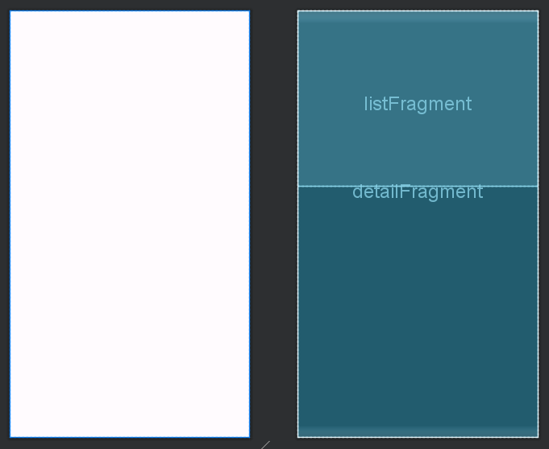

ListFragment.java
package com.example.fragments;
import android.content.Context;
import android.os.Bundle;
import android.view.LayoutInflater;
import android.view.View;
import android.view.ViewGroup;
import android.widget.AdapterView;
import android.widget.ArrayAdapter;
import android.widget.ListView;
import androidx.fragment.app.Fragment;
public class ListFragment extends Fragment {
interface OnFragmentSendDataListener {
void onSendData(String data);
}
private OnFragmentSendDataListener fragmentSendDataListener;
String[] flowers = { "Ветреница дубравная (Anemone nemorosa)",
"Горянка (Epimedium)",
"Зубянка железистая (Cardamine glanduligera)",
"Морозник (Helleborus)",
"Печёночница (Hepаtica)",
"Сердечник луговой (Cardamine pratensis)",
"Триллиум (Trillium)"};
@Override
public void onAttach(Context context) {
super.onAttach(context);
try {
fragmentSendDataListener = (OnFragmentSendDataListener)
context;
} catch (ClassCastException e) {
throw new ClassCastException(context.toString()
+ " должен реализовывать интерфейс OnFragmentInteractionListener");
}
}
@Override
public View onCreateView(LayoutInflater inflater, ViewGroup
container,
Bundle savedInstanceState) {
View view = inflater.inflate(R.layout.fragment_list, container,
false);
// получаем элемент ListView
ListView flowersList = view.findViewById(R.id.list);
// создаем адаптер
ArrayAdapter<String> adapter = new ArrayAdapter(getContext(),
android.R.layout.simple_list_item_1, flowers);
// устанавливаем для списка адаптер
flowersList.setAdapter(adapter);
// добавляем для списка слушатель
flowersList.setOnItemClickListener(new AdapterView.OnItemClickListener(){
@Override
public void onItemClick(AdapterView<?> parent, View v, int
position, long id)
{
// получаем выбранный элемент
String selectedItem =
(String)parent.getItemAtPosition(position);
// Посылаем данные Activity
fragmentSendDataListener.onSendData(selectedItem);
}
});
return view;
}
}

DetailFragment.java
package com.example.fragments;
import android.content.Context;
import android.os.Bundle;
import android.view.LayoutInflater;
import android.view.View;
import android.view.ViewGroup;
import android.widget.AdapterView;
import android.widget.ArrayAdapter;
import android.widget.ImageView;
import android.widget.ListView;
import android.widget.TextView;
import androidx.fragment.app.Fragment;
public class DetailFragment extends Fragment {
@Override
public View onCreateView(LayoutInflater inflater, ViewGroup
container, Bundle savedInstanceState) {
return inflater.inflate(R.layout.fragment_detail, container, false);
}
public void setSelectedItem(String selectedItem) {
TextView desc = getView().findViewById(R.id.detailsText);
ImageView photo = getView().findViewById(R.id.photo);
switch (selectedItem) {
case "Ветреница дубравная (Anemone nemorosa)":
desc.setText(R.string.Anemone_desc);
photo.setImageResource(R.drawable.anemone);
break;
case "Горянка (Epimedium)":
desc.setText(R.string.Epimedium_desc);
photo.setImageResource(R.drawable.epimedium);
break;
}
}
}

res/values/strings.xml
<resources>
<string name="app_name">Fragments</string>
<string name="Anemone_desc">Ветреница дубравная (Anemone nemorosa)</string>
<string name="Epimedium_desc">Горянка (Epimedium)</string>
</resources>

FragmentDetail.xml
<?xml version="1.0" encoding="utf-8"?>
<LinearLayout
xmlns:android="http://schemas.android.com/apk/res/android"
android:layout_width="match_parent"
android:layout_height="match_parent"
android:orientation="horizontal">
<ImageView
android:id="@+id/photo"
android:layout_width="150dp"
android:layout_height="150dp"
android:padding="5dp"/>
<ScrollView
android:layout_width="wrap_content"
android:layout_height="wrap_content">
<TextView
android:id="@+id/detailsText"
android:layout_width="wrap_content"
android:layout_height="wrap_content"
android:text="Выберите цветок"
android:textSize="12sp"
android:padding="5dp"/>
</ScrollView>
</LinearLayout>

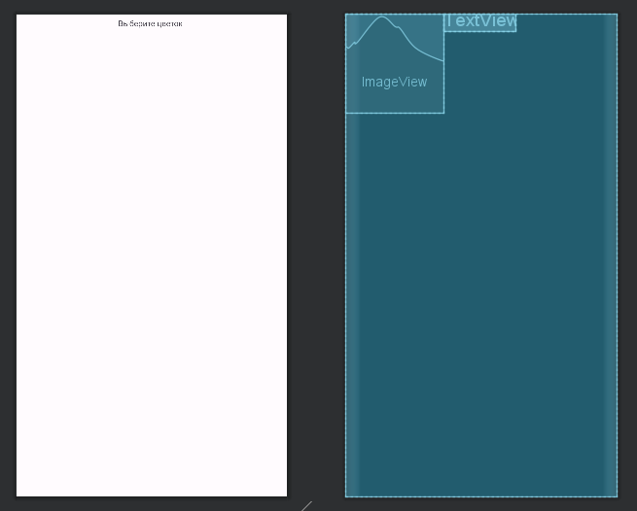

FragmentList.xml
<?xml version="1.0" encoding="utf-8"?>
<LinearLayout xmlns:android="http://schemas.android.com/apk/res/android"
android:layout_width="match_parent"
android:layout_height="match_parent">
<ListView
xmlns:android="http://schemas.android.com/apk/res/android"
android:layout_width="match_parent"
android:layout_height="match_parent"
android:padding="10dp"
android:id="@+id/list"/>
</LinearLayout>

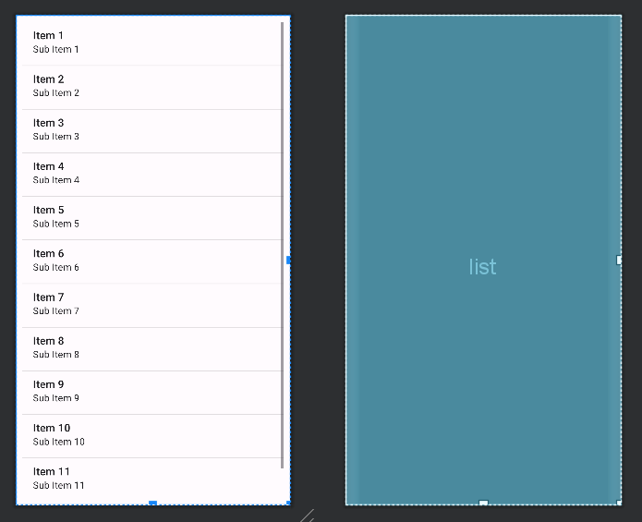

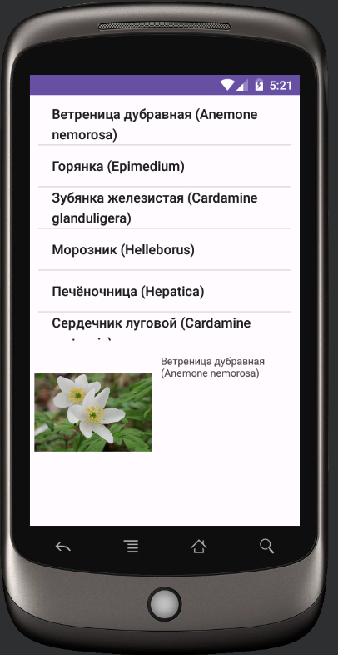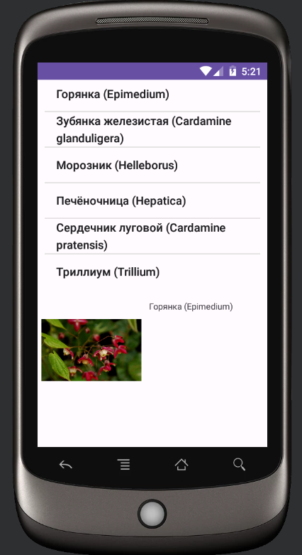

Контрольные вопросы:
- Что такое фрагменты?
Фрагмент представляет кусочек визуального интерфейса приложения, который может использоваться повторно и многократно. У фрагмента может быть собственный файл layout, у фрагментов есть свой собственный жизненный цикл. Фрагмент существует в контексте activity и имеет свой жизненный цикл, вне activity обособлено он существовать не может. Каждая activity может иметь несколько фрагментов.

- Когда вызывается метод onCreateView?
Вызывается для создания компонентов внутри фрагмента

- Для чего используется FragmentManager?
FragmentManager - это класс, предоставляемый фреймворком, который используется для создания транзакций для добавления, удаления или замены фрагментов.

- Какой метод содержится в интерфейсе OnFragmentSendDataListener?
Фрагменты не могут напрямую взаимодействовать между собой. Для этого надо обращаться к контексту, в качестве которого выступает класс Activity. Для обращения к активити, как правило, создается вложенный интерфейс. В данном случае он называется OnFragmentSendDataListener с одним методом onSendData(). Но чтобы взаимодействовать с другим фрагментом через активити, нам надо прикрепить текущий фрагмент к активити. Для этого в классе фрагмента определен метод onAttach(Context context). В нем происходит установка объекта OnFragmentSendDataListener

- Для чего используется метод findFragmentById?
Находит фрагмент по идентификатору

